San Fidel de Sigmaringen,  OFM Cap. Mártir | DESAFÍO VIRTUAL – No. 083  23/04/2024  Prof. Oscar Lobo i Oconitrillo  oscargdolobo1951@gmail.com  Tels. 2236-2833 – 8549-1995

Seis jurisdicciones eclesiásticas celebraron 90 años de elevación a arquidiócesis
Se trata de Córdoba, Salta, San Juan de Cuyo, Paraná, La Plata y Santa Fe de la Vera Cruz. Fue a través de la bula que también creó otras diez diócesis.
AICA – Buenos Aires – 23/4/2024 - Córdoba, Salta, San Juan de Cuyo, Paraná, La Plata y Santa Fe de la Vera Cruz celebraron los 90 años desde que esas jurisdicciones eclesiásticas fueron elevadas de diócesis a arquidiócesis.
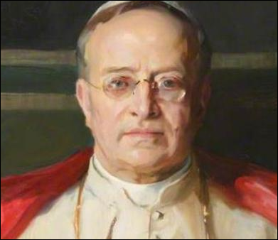
Fue el 20 de abril de 1934 por medio de la bula Nobilis Argentina Nationis, del papa Pío XI.

Mediante ese documento pontificio también fueron creadas las actuales arquidiócesis de Mendoza, Bahía Blanca, Mercedes-Luján y Rosario; y las diócesis de San Luis, La Rioja, Jujuy, Viedma, Azul y Villa de la Concepción del Río Cuarto.

Una ley sancionada en 1933 por el Congreso de la Nación, gestionaba ante la Santa Sede que se elevara a la categoría de arquidiócesis las diócesis de La Plata, Córdoba, Santa Fe, Salta, San Juan de Cuyo y Paraná. También se solicitaba la creación de las diócesis de: Jujuy, La Rioja, Mendoza, San Luis, Rosario, Río Cuarto, Viedma, Mercedes, Azul y Bahía Blanca.

Así, se duplicaban las jurisdicciones y de un solo arzobispado existente, se pasaba a siete.

Las seis arquidiócesis
Córdoba: creada como diócesis el 14 de mayo de 1570 mediante la bula Super Specula Militantis Ecclesiae, del san Pío V. Comprende, en la provincia de Córdoba, los departamentos de Calamuchita (excepto la parroquia de La Cruz), Capital, Colón, Punilla (excepto las parroquias de Capilla del Monte y la Cumbre), Río Primero, Río Segundo (excepto el rincón SE y las parroquias de Luque y Santiago Temple), Santa María y Totoral.

La Plata: creada como diócesis el 15 de marzo de 1897 mediante la In Petri Cathedra, de León XIII. Comprende, en la provincia de Buenos Aires, los partidos de Berisso, Ensenada, La Plata, Magdalena y Punta Indio.

Paraná: creada como diócesis el 13 de junio de 1859 mediante la bula Vel a Primis, del beato Pío IX. En la provincia de Entre Ríos, comprende los departamentos de Diamante, Feliciano, La Paz, Nogoyá, Paraná, Villaguay; y los distritos Achiras, Banderas y Sauce de Luna del Departamento Federal.

Salta: creada como diócesis el 28 de marzo de 1806 mediante la bula Regalium Principium, de Pío VII; y reconocida como tal a través de la real cédula del 17 de febrero de 1807. Comprende la provincia de Salta menos los departamentos de Cafayate, lruya, Molinos, Orán, Rivadavia, San Carlos, San Martín y Santa Victoria.

San Juan de Cuyo: creada como diócesis el 19 de septiembre de 1834 mediante la bula lneffabili Dei Providentia, de Gregorio XVI. Comprende todo el territorio de la provincia de San Juan.

Santa Fe de la Vera Cruz: Fue erigida por el León XIII con la bula In Petri Cathedra del 15 de febrero de 1897. Comprende, en la provincia de Santa Fe, los departamentos de La Capital, Garay, Las Colonias, San Jerónimo, San Justo, San Martín y una pequeña parte en el sur de San Javier.+
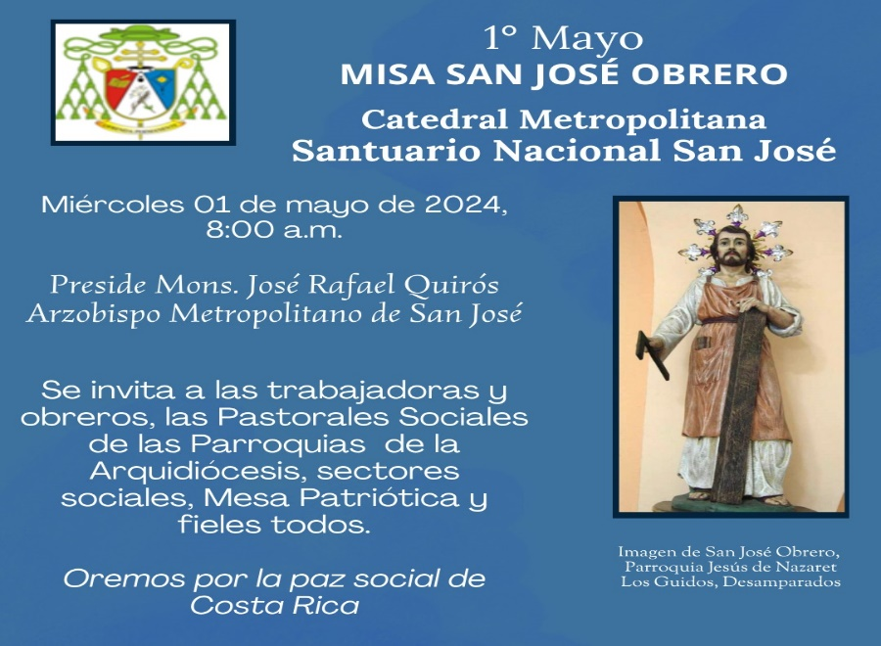

"Un hombre sencillo y risueño, humilde y lleno de la sabiduría del corazón"
Rafel Barruè, nuevo abad de Poblet
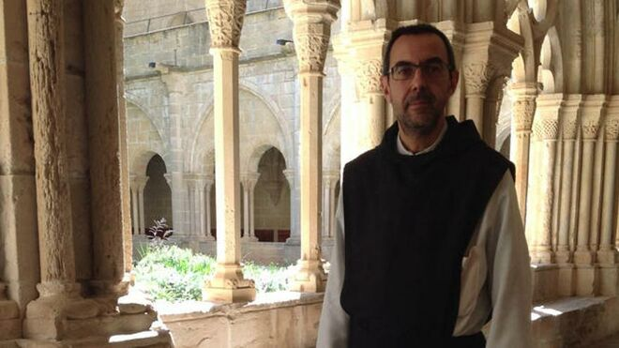
Rafel Barruè, nuevo abad de Poblet

- El pasado lunes, 22 de abril, la comunidad del monasterio de Poblet ha elegido a su nuevo abad, el P. Rafel Barruè i Broch, después que el anterior abad, Octavi Vilà, fuese ordenado obispo de Girona ayer domingo del Buen Pastor
- El nuevo abad de Poblet nació en la localidad valenciana de Vila-real, el 31 de agosto de 1966. El día 1 de mayo de 2000 vistió el hábito de novicio en el monasterio de Poblet, de manos del abad Josep Alegre, y un año más tarde, el 11 de julio de 2001, fiesta de San Benito, Rafel Barruè hizo la profesión monástica
- El nuevo abad ha sido hospedero del monasterio diversas veces, maestro de novicios durante el abadiato del abad Josep Alegre y prior desde el 20 de marzo de 2016, actividades que ha compaginado con su vocación artística de pintor

Pintura de P. Rafel Barruè (Nuves)
Joan Manuel Serrat, Premio Princesa de Asturias de las Artes 2024
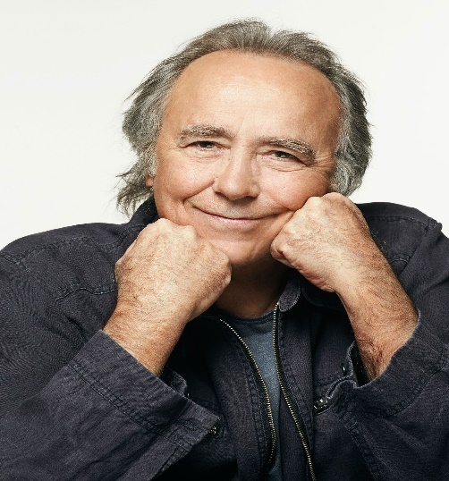
Joan Manuel Serrat (Barcelona, 80 años) es el ganador del premio Princesa de Asturias de las Artes 2024. No puede haber un músico español que se merezca tanto este premio, uno de los más importantes de la cultura a nivel europeo, como el autor de Mediterráneo. Pocos son los cantantes españoles de música popular que han conseguido este galardón en las 45 ediciones, desde que comenzarán su andadura en 1981. Paco de Lucía se lo llevó en 2004 y Carmen Linares más recientemente, en 2022, premio que la cantaora compartió con la bailaora María Pagés. Bob Dylan lo consiguió en 2007..

Francisco: Palestina e Israel deben ser dos Estados libres y en buenas relaciones


Al final de la audiencia general, el Papa volvió a pedir la paz para Oriente Medio, Ucrania y Myanmar y recordó que la guerra "es una derrota en la que los que más ganan son los fabricantes de armas".
Francesca Sabatinelli - Ciudad del Vaticano – 24/4/2024

Ucrania, Oriente Medio y Myanmar: el Papa ha vuelto a lanzar hoy en la audiencia general sus llamamientos por aquellos países por los que pide constantemente la paz y por muchos otros no mencionados pero que están en sus oraciones. Francisco dirije su intensa preocupación a Oriente Medio y en particular a Gaza.

Hay mucho sufrimiento allí, en la guerra. Por la paz entre Palestina e Israel, para que sean dos Estados, libres y con buenas relaciones. Recemos por la paz.

El beneficio de los fabricantes de armas
Antes había dirigido su pensamiento al conflicto de Europa del Este, en esos jóvenes ucranianos que parten como soldados y van a morir por una guerra que, como todas, estigmatiza el Papa, por un lado tiene a los que sufren y por otro a los que se benefician de ella.

“La guerra es siempre una derrota en la que los que más ganan son los fabricantes de armas, por favor recen por la paz.”

La ayuda entra en Gaza
En varias ocasiones el Pontífice ha relanzado la solución de los dos Estados para Israel y Palestina, la última vez fue el domingo 14 de abril, durante el Regina Caeli, cuando había reiterado que "nadie debe amenazar la existencia de los demás", pidiendo a la comunidad internacional que ayude "a israelíes y palestinos a vivir en dos Estados, en seguridad", porque "es su deseo y su derecho".



